**Giới thiệu về Python**

***Python dùng để làm gì? Đây là câu hỏi của nhiều bạn trẻ mới chập chững tìm hiểu và học lập trình. Để có thể sử dụng và vận dụng Python thì bạn không chỉ cần biết mà còn phải hiểu rõ nó.***

Những nhà lập trình viên chuyên nghiệp thường nói vui với nhau rằng: "Khi xây dựng ứng dụng web tôi sử dụng Python. Nếu cần tự động hóa một số tác vụ nhỏ trên hệ thống, tôi dùng Python. Còn nếu muốn tìm những màu sắc phổ biến nhất trong một bức hình, tôi xài Python." Nói nôm na cơ bản là khi tôi code thì tôi dùng Python! Vậy Python là gì? Python dùng để làm gì mà lại phổ biến như vậy?

**1. Python là gì?**

Để hiểu Python thì trước mắt bạn cần biết [**Python là gì?**](https://mindx.edu.vn/blog/post/python-la-gi) Python có phải là rắn? Chắc chắn không phải rồi! Python là một ngôn ngữ lập trình đa mục đích ra đời vào cuối những năm 1980. **Guido Van Rossum** (làm việc tại Amoeba) phân phối một nhóm hệ điều hành. Rossum mong muốn sử dụng một loại ngôn ngữ thông dịch có cú pháp dễ hiểu như ABC để truy cập vào những cuộc gọi trong hệ thống Amoeba. Điều này đã thôi thúc ông tạo riêng một ngôn ngữ, chính là Python sau này.

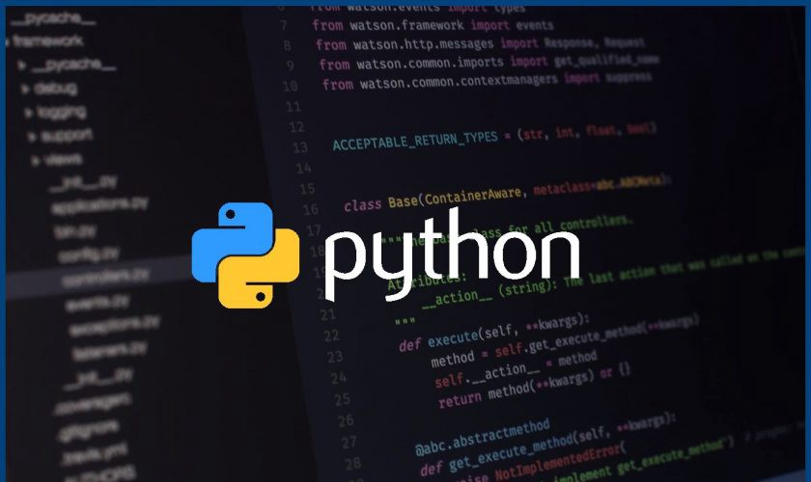

Bạn có biết cái tên Python được lấy cảm hứng từ đâu không? Một điều thú vị là Rossum là fan của một chương trình hài. Và cái tên Python được đặt theo tên của một phần trong chương trình đó: Monty Python's Flying Circus.

Hiện nay, Python xuất hiện cực kỳ phổ biến. Cụ thể, Python có trên các nền tảng hệ điều hành như: Unix, Windows, Linix, MS - DOS... Bên cạnh đó, Python còn tương tích cực kỳ mạnh mẽ với Unix, hardware, thirt-party sortware với thư viện khổng lồ sở hữu 400 triệu người dùng.

**2. Python dùng để làm gì?**

Tại sao Python lại được nhiều người sử dụng đến vậy? Python dùng để làm gì? Bạn sẽ thấy sơ qua là Python có thể được ứng dụng vào rất nhiều mảng lập trình khác nhau đúng không? Để bạn hiểu rõ hơn, Tôi sẽ liệt kê giúp bạn nhé!

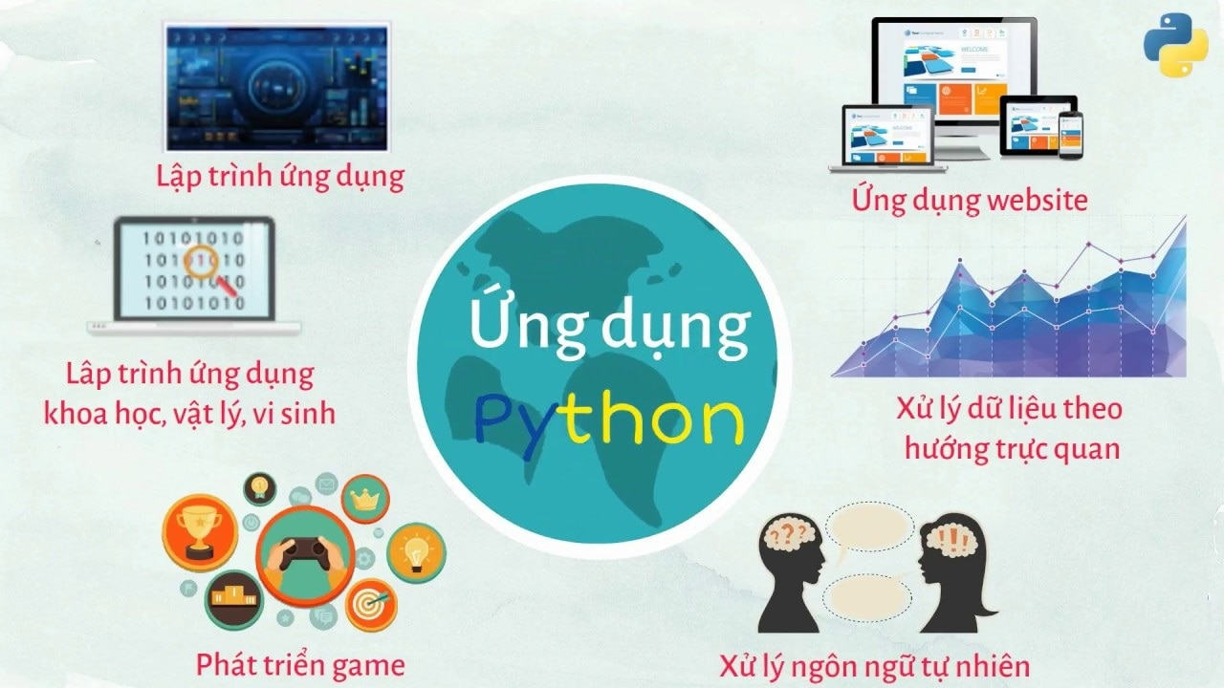

**Python dùng để lập trình ứng dụng web**

Khi bạn muốn xây dựng một ứng dụng web thì ngôn ngữ bạn nên nghĩ tới đầu tiên chính là Python. Bạn sẽ tha hồ tạo ứng dụng web có khả năng mở rộng được bằng cách sử dụng framework và hệ thống quản trị nội dung CMS. Chúng đều được tích hợp trong Python.

Nếu tìm hiểu một chút thì bạn sẽ thấy được vài nền tảng phổ biến để tạo ứng dụng web là: Flask, Plone, Django, CMS, Pyramic... Ngoài ra, các trang web như: Mozilla, Instagram, PBS... đều được tạo nên từ Python.

**Python dùng để tạo nguyên mẫu phần mềm**

Bên cạnh mảng lập trình ứng dụng web, Python còn được ứng dụng trong tạo nguyên mẫu phần mềm. Nếu nói về tốc độ thì Python sẽ chậm hơn so với các ngôn ngữ biên dịch như Java và C++. Python sẽ không phải lựa chọn tốt nhất nếu bạn đang bị giới hạn về nguồn lực, yêu cầu hiệu quả cao. Tuy nhiên, bên cạnh đó Python lại là một ngôn ngữ lập trình tuyệt vời để tạo ra những nguyên mẫu - bản chạy thử.

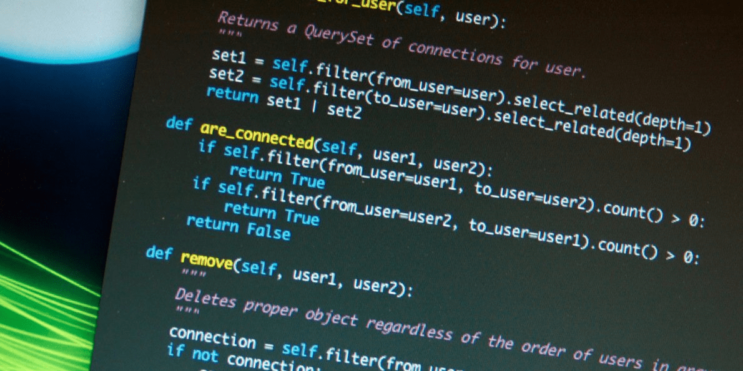

Bạn có thể sử dụng Pygame để tạo game nguyên mẫu trước. Nếu thích nguyên mẫu đó bạn có thể sử dụng C++ để giúp nó trở thành game thật sự.

**Ứng dụng trong khoa học và tính toán**

Ngoài việc lập trình ứng dụng web, tạo nguyên mẫu phần mềm, Python còn được ứng dụng trong khoa học và tính toán. Python sở hữu thư viện cho khoa học, tính toán số liệu như NumPy, SciPy. Chúng được sử dụng cho mục đích chung chung trong việc tính toán. Bên cạnh đó, trong thư viên của mình, Python còn có EarthPy cho khoa học trái đất, AstroPy cho thiên văn học... Python cũng được ứng dụng trong khai thác dữ liệu, deep learning, machine learning.

**3. Chỉ với 3 lý do này chắc chắn bạn phải chọn Python ngay!**

Python được ứng dụng phổ biến như vậy và bạn có thể học Python không? Những lý do hấp dẫn "chết người" sau đây sẽ thu hút các bạn trẻ lựa chọn Python ngay và luôn cho xem!

**Python phổ biến, xuất hiện mọi nơi**

Lý do đầu tiên bạn nên lựa chọn Python bởi chúng quá phổ biến. Có thể kể tên một vài ông lớn sử dụng chúng như Facebook, Google, Paypal, Uber, Dropbox, Instagram... Python đều được sử dụng trong quá trình thử nghiệm và phát triển của họ. Không chỉ vậy, Python còn được ứng dụng trong lập trình robot và hệ thống nhúng. Ngoài ra, Python còn dễ dàng giao tiếp với các hệ thống kế thừa được viết bằng C++ và C.

**Python sở hữu cú pháp đơn giản**

Với những người mới học code thì nghe đến ngôn ngữ lập trình viết code đơn giản thì chắc chắn sẽ chọn ngay mà chẳng cần phân vân đúng không? Python sở hữu những cú pháp cực kỳ đơn giản. Thật tuyệt vời nếu bạn chọn Python để bắt đầu.

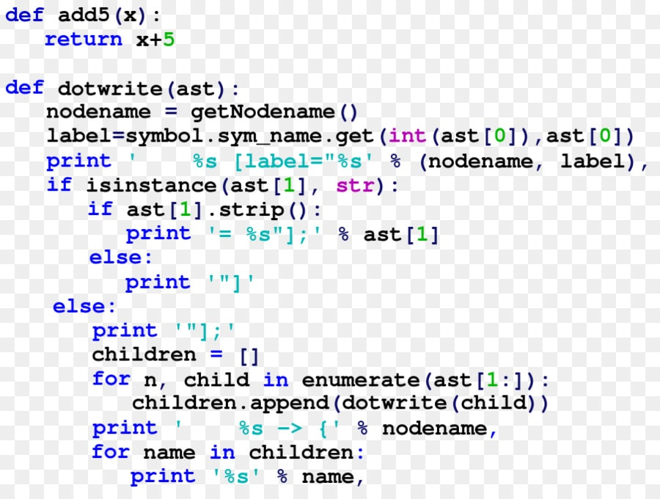

Cú pháp của Python rất giống với ngôn ngữ tự nhiên. Bạn có thể dễ dàng nhớ, dễ dàng viết code mà không lo nhớ các ký tự phức tạp. Bên cạnh đó, Python còn cho phép viết những chương trình có nhiều chức năng tốt hơn với ít dòng code hơn.

**HẾT**